Konzept für Maturaarbeit

Entwicklung eines Lego Mindstorms Roboters zur Lösung eines Rubik's Cubes (3x3x3 oder 2x2x2)
Das Ziel der Maturaarbeit ist es einen Lego Mindstormroboter zu bauen, der selbständig einen Rubik’s Cube lösen kann. Der Roboter wird so konzipiert und programmiert, dass er den Würfel korrekt erkennt, die notwendigen Schritte bestimmt und den Würfel selbstständig dreht, bis die Lösung erreicht ist. Die Maturaarbeit kann vereinfacht werden, wenn man einen 2x2x2 Rubik’s Cube nimmt. Der 2x2x2 kann man in zwischen 8 und 12 Zügen lösen.

Aufteilung des Projekts in zwei Hauptbereiche

Mechanik: Aufbau des Roboters
Ziel: Ein Roboterarm-Design, das den Würfel halten, drehen und die richtigen Bewegungen ausführen kann, um den Rubik's Cube Schritt für Schritt zu lösen.
90 Grad Dreh Mechanismus: ein Mechanismus, der die einzeln Rubik’s Cube Algorithmen ausführt ( Der das Rote auf der Skizze dreht, mit dem gürnen Drehmechanismus).
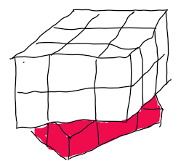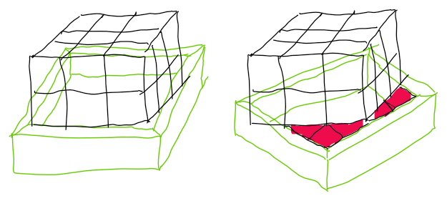

Ein anderer Mechanismus der den Rubik’s Cube wie auf der Skizze dreht. Das Rote währen greif arme die den Rubik’s Cube drehen könnten.
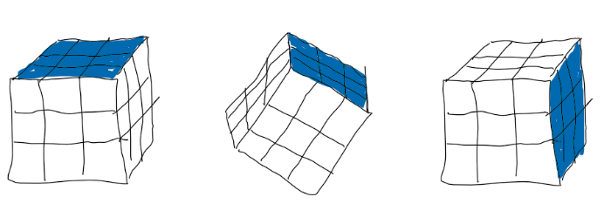
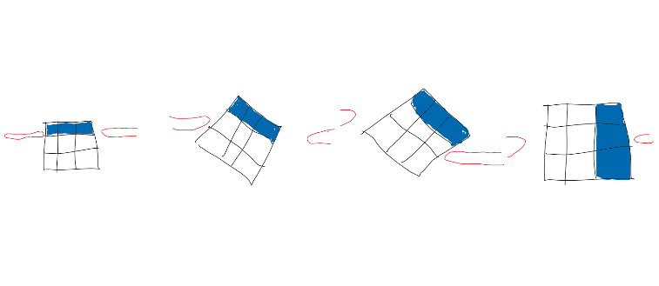

Herausforderungen: Den Roboter genug stabil zu bauen.

Software: Programmierung der Lösung und Erkennungsalgorithmen
- Erkennung der Farbposition mithilfe eines Farbsensoren.
- Erweiterung nicht den ganzen Würfel scannen. Man kann den Würfel auch nur mit 20 Stickern herausfinden.
- Speicherung der Farben
- Lösungsalgorithmus mit der CFOP (Cross, First 2 Layer, Orientation of the Last Layer, Permutation of the Last Layer) Methode
- Steuerung des Roboters

Erwartetes Ergebnis
Ein funktionsfähiger Lego Mindstorms Roboter, der in der Lage ist, einen 3x3- oder 2x2-Rubik's Cube autonom zu lösen. Der Erfolg wird durch Tests und Dokumentation der gelösten Würfel nachgewiesen. Ein erfolgreiches Projekt zeigt sowohl die technische Kompetenz im Bereich der Mechanik als auch das Verständnis für komplexe Softwarelösungen.

Dokumentation und Präsentation
Die Arbeit sollte dokumentiert und klar strukturiert werden:
- Einleitung Erklärung des Rubik's Cube und die verwendeten Lösungsalgorithmen.
- Mechanik und Bauprozess Beschreibung des Roboteraufbaus.
- Software und Algorithmen Den Programmierprozess und die Algorithmen zur Lösung.
- Ergebnisse Darstellung der Testergebnisse und der Erfolgsrate.
- Schlussfolgerung und Reflexion: Was hat gut funktioniert, wo gab es Herausforderungen, und welche Ideen könnten das Projekt in Zukunft verbessern?

